日期_2020_年_12_月_15_日

《分布与并行计算》
日志挖掘实验报告
学号 | 班级 | 姓名
201825010122 | 计算机1班 | 谢晓韵

- 问题的并行化描述
请从思路上，描述对问题并行化的改造思路。100字以上。
根据参与程序运行的进程数目，将一个大文件均等分开，每个进程同时分别去读取该文件的不同部分，处理自己所读取到的部分数据，将处理结果放入进程共享变量中；当所有的子进程都完成自己的任务时，父进程整合所有子进程处理好的数据以及子进程无法处理的数据，将这些数据再次进行处理，得到所需的结果。
- 问题的并行化改造
请用图、文字，描述程序并行化改造后的结构。100字以上。
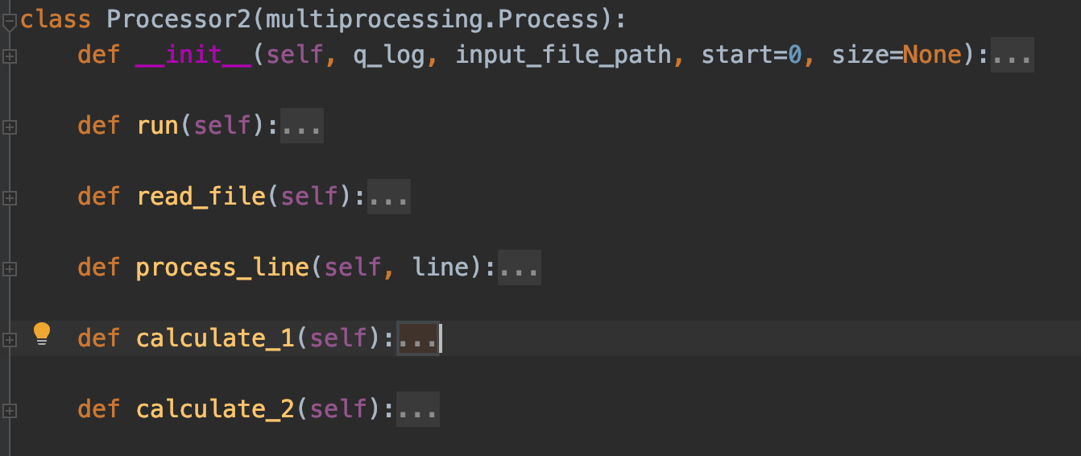
进程类Processor2根据文件路径以及处理分块起始位置和大小实例化，后续的读文件以及处理所读的内容，获取目标数据。
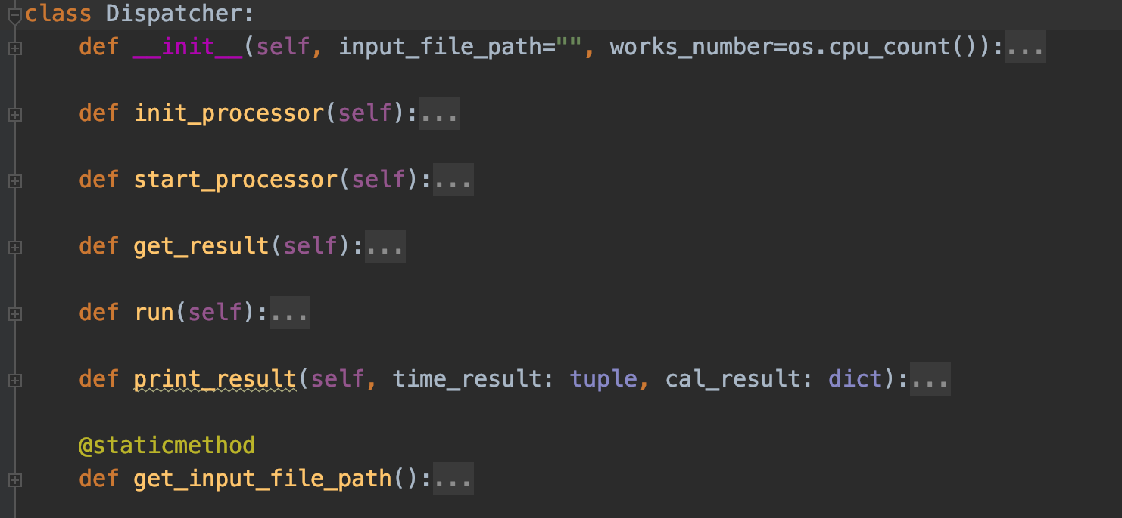
任务分发者通过传入待处理文件所在目录和工作进程个数进行实例化，先初始化所需个数的进行，将文件拆分并下发给工作进程，最后把每个工作进程处理的结果进行汇总，并输出执行的耗时信息和任务完成的结果。
并行化改造的结果
- 请列出程序运行的计时器日志
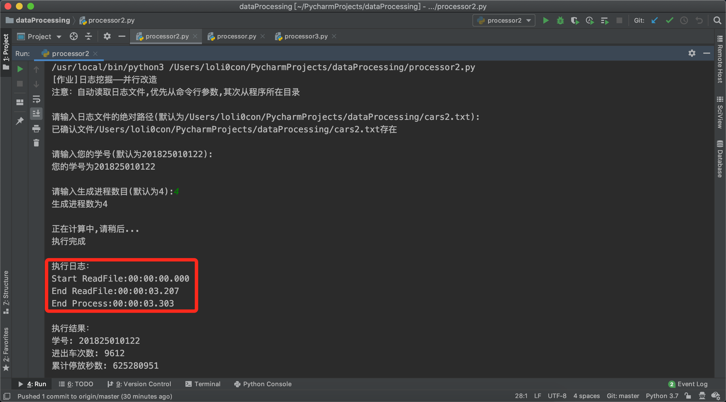
- 请用表格对比，程序串行运行、2线程运行、4线程运行（实验室机器可达到）所需时间对比
工作进程数目 | 文件读取耗时 | 任务执行耗时
1（串行） | 00:00:05.304 | 00:00:05.529
2 | 00:00:02.905 | 00:00:03.015
4 | 00:00:02.35 | 00:00:02.459
附上运行图：
1个工作进程
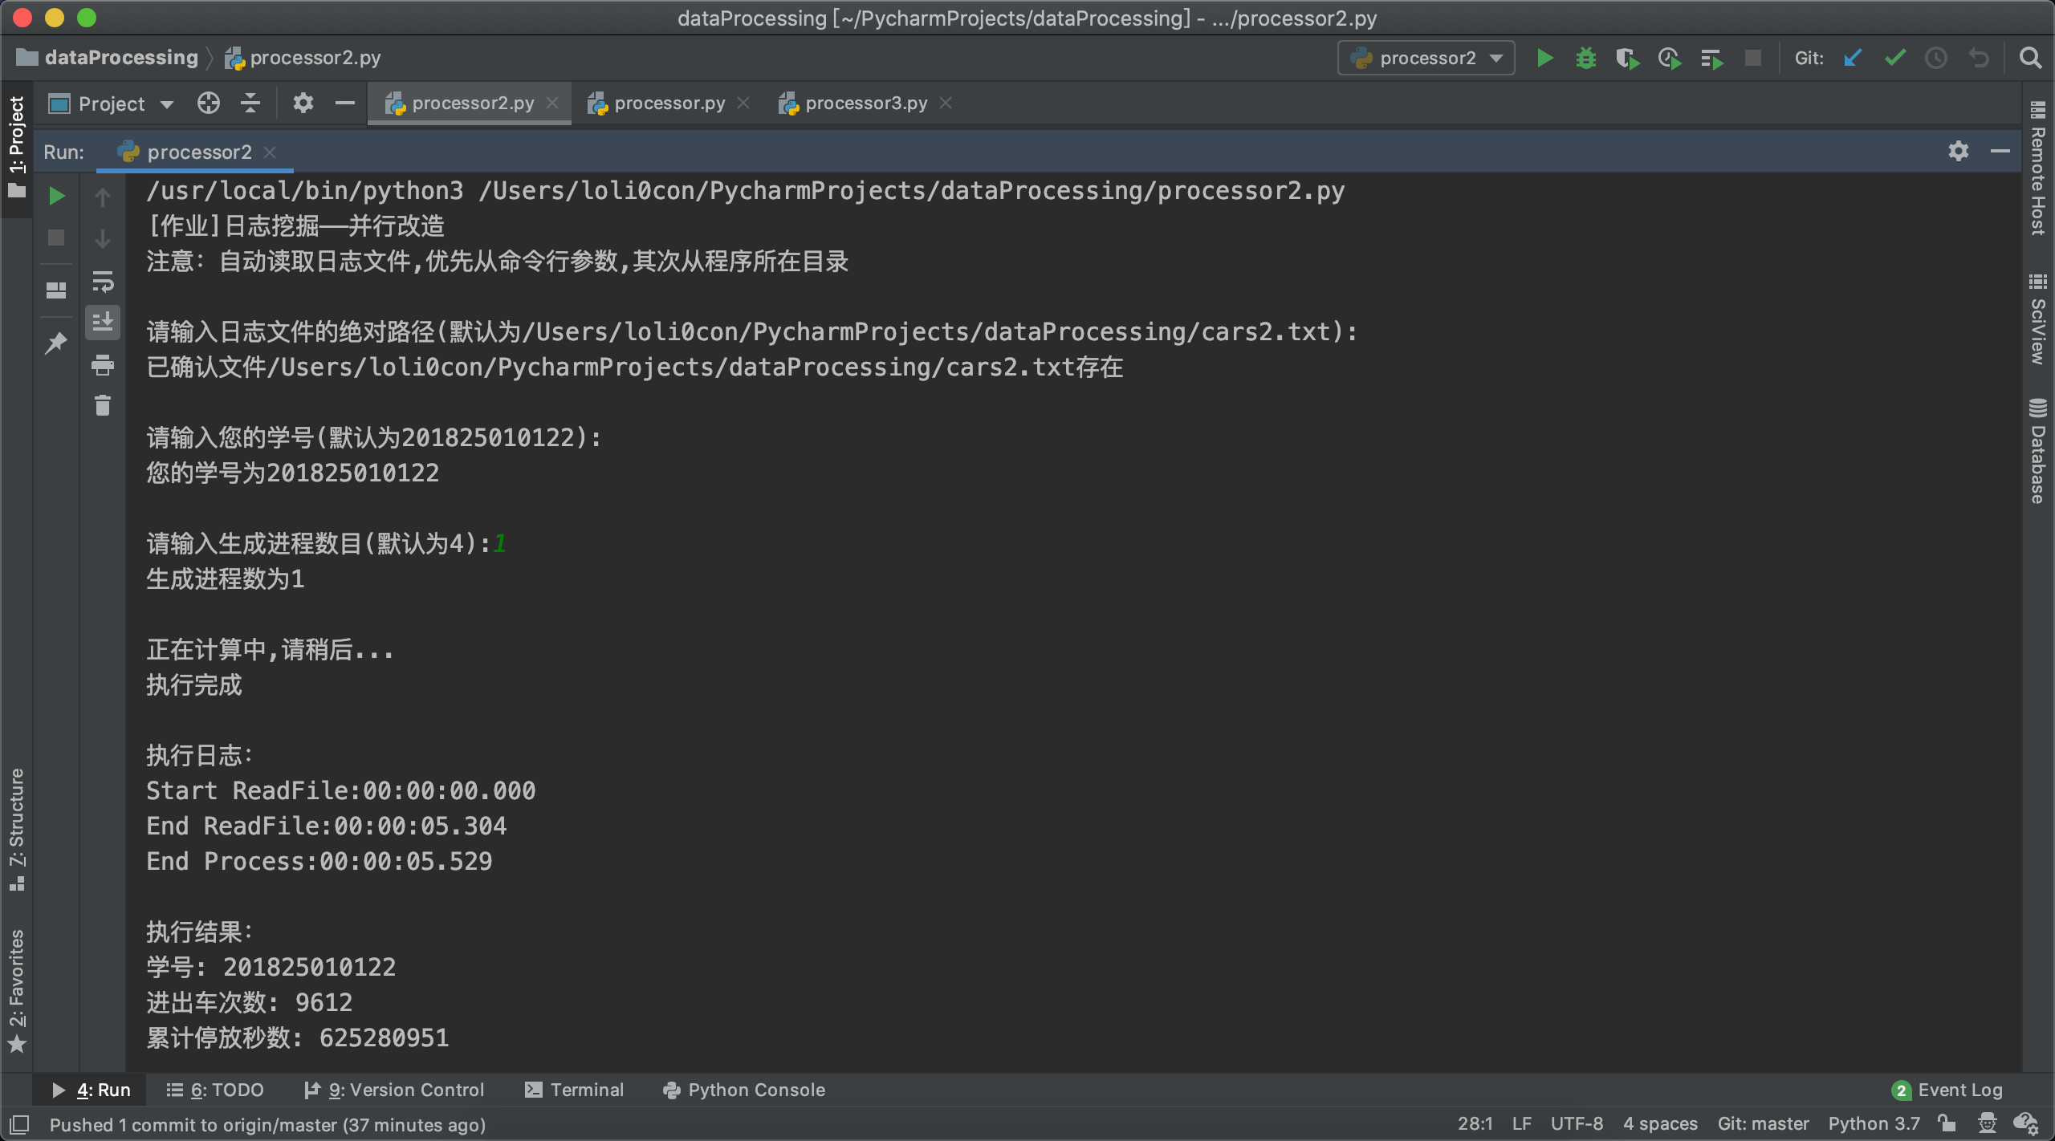

2个工作进程
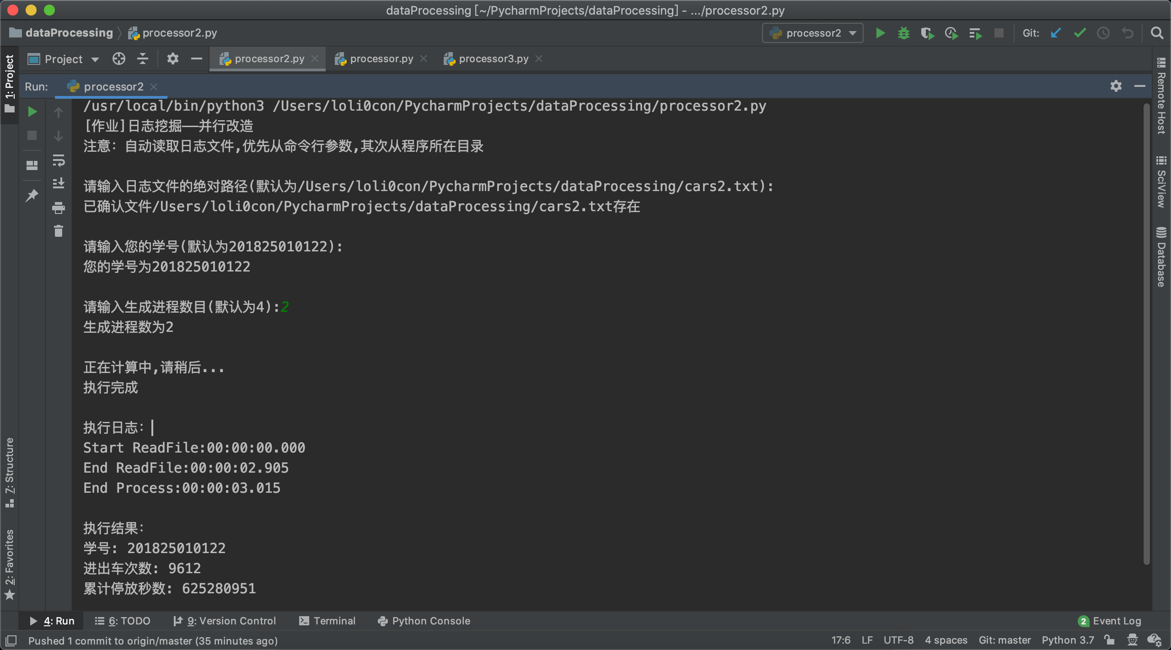

4个工作进程
